****

**文件名称**/ **第二课堂成绩单综合管理平台使用手册-教师端**

**编写人**/ 教育事业部

**编写日期**/ 2018年12月3日 [WWW.NEUNB.COM](http://WWW.NEUNB.COM)

目录

[1. 功能概要 1](#_Toc532991617)

[1.1. 首页简介 1](#_Toc532991618)

[1.2. 菜单简介 1](#_Toc532991619)

[1.3. 使用流程 4](#_Toc532991620)

[2. 详细说明 5](#_Toc532991621)

[2.1. 登录 5](#_Toc532991622)

[2.2. 基础配置 6](#_Toc532991623)

[2.2.1. 课程体系 6](#_Toc532991624)

[2.2.2. 流程管理 8](#_Toc532991625)

[2.2.3. 评价体系 10](#_Toc532991626)

[2.3. 课程管理 10](#_Toc532991627)

[2.3.1. 课程列表 10](#_Toc532991628)

[2.3.2. 课程结果及其他类所有审核 11](#_Toc532991629)

[2.4. 人员管理 14](#_Toc532991630)

[2.4.1. 院系管理 14](#_Toc532991631)

[2.4.2. 组织机构 15](#_Toc532991632)

[2.4.3. 教师管理 16](#_Toc532991633)

[2.4.4. 学生管理 16](#_Toc532991634)

[2.4.5. 角色管理 17](#_Toc532991635)

[2.5. 圈子管理 17](#_Toc532991636)

[2.5.1. 圈子列表 17](#_Toc532991637)

[2.5.2. 圈子类别 18](#_Toc532991638)

[2.5.3. 圈子审核 19](#_Toc532991639)

[2.6. 新闻管理 19](#_Toc532991640)

[2.6.1. 新闻列表 19](#_Toc532991641)

[2.6.2. 新闻类别 20](#_Toc532991642)

[2.7. 数据统计 21](#_Toc532991643)

[2.7.1. 登录统计 21](#_Toc532991644)

[2.7.2. 发布统计 21](#_Toc532991645)

[2.7.3. 补录统计 22](#_Toc532991646)

[2.7.4. 圈子统计 22](#_Toc532991647)

[2.7.5. 学生统计 23](#_Toc532991648)

[2.7.6. 教师统计 23](#_Toc532991649)

[2.8. 个人中心 24](#_Toc532991650)

[2.8.1. 我指导的圈子 24](#_Toc532991651)

[2.8.2. 我指导的课程 25](#_Toc532991652)

[2.8.3. 消息中心 25](#_Toc532991653)

[2.8.4. 修改密码 26](#_Toc532991654)

# 功能概要

## 首页简介

第二课堂成绩单综合管理平台（以下简称平台）教师端首页显示各项数据统计，包括待办事项、用户活跃情况、课程发布情况等，教师登录平台后，能够直观并快速的了解第二课堂制度的执行情况。

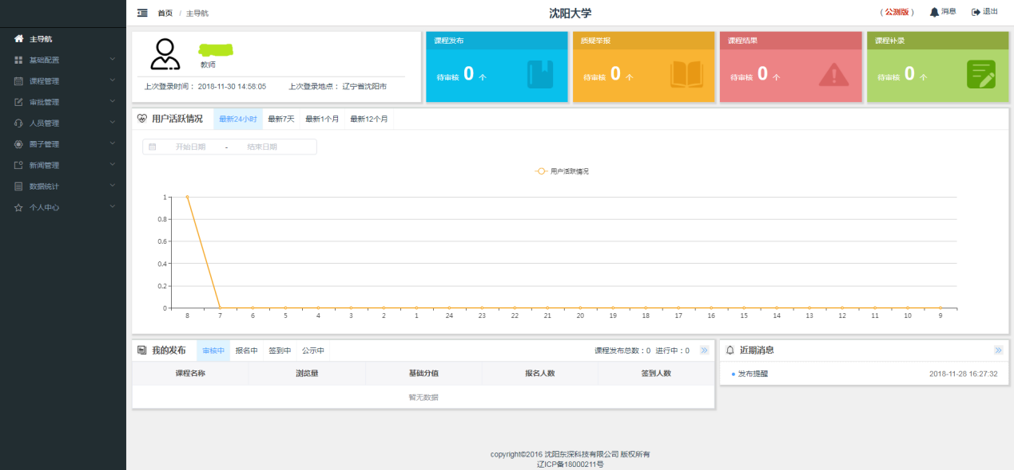

图1 平台首页

平台首页上方导航模块，右上角点击消息提示按钮，可以跳转到系统消息页面，点击用户昵称，可以弹出修改密码和退出登录按钮。

## 菜单简介

平台共有【基础配置】、【课程管理】、【审批管理】、【人员管理】、【圈子管理】、【新闻管理】、【数据统计】和【个人中心】八个一级菜单，每个菜单下有多个二级菜单，具体功能介绍如表1。

表1 平台菜单简介表

|  |  |  |
| --- | --- | --- |
| **一级菜单** | **二级菜单** | **功能简介** |
| 基础配置 | 课程体系 | 设置课程体系、设置第二课堂必修学分 |
| 流程管理 | 创建修改审批发布流程模板 |
| 评价体系 | 设置课程体系的赋分标准 |
| 课程管理 | 课程列表 | 管理课程的发布、审核设置签到等 |
| 质疑举报课程管理 | 审批举报质疑课程的申请 |
| 补录课程 | 查看审批通过后的补录课程及补录课程的公示 |
| 奖励模板 | 设置奖励模板供课程发布时选择 |
| 审批管理 | 发布审批 | 课程审核部门审核课程的发布 |
| 审批结果 | 审核课程的结果 |
| 补录审批 | 审核学生端通过课程录入的信息 |
| 质疑/举报审批 | 教师审核学生的公示质疑/举报申请 |
| 审批管理 | 发布审批 | 课程审核部门审核课程的发布 |
| 审批结果 | 审核课程的结果 |
| 补录审批 | 审核学生端通过课程录入的信息 |
| 质疑/举报审批 | 教师审核学生的公示质疑/举报申请 |
| 人员管理 | 院系管理 | 导入、管理院系名称 |
| 组织机构 | 导入、管理组织机构及添加人员等操作 |
| 教师管理 | 增减教师用户 |
| 学生管理 | 导入、管理、查看所有学生信息 |
| 角色管理 | 管理角色权限 |
| 圈子管理 | 圈子列表 | 增减圈子、圈子的启用与禁用 |
| 圈子类别 | 增减各类型圈子 |
| 圈子审核 | 审核圈子申请 |
| 新闻管理 | 新闻列表 | 创建校级新闻，可批量发布/删除 |
| 新闻类别 | 设置新闻类别，可批量删除 |
| 数据统计 | 登录统计 | 查看学生登录网站的情况 |
| 发布统计 | 查看各个学院发布课程的数量；查看每个学院课程参与人数 |
| 补录统计 | 查看课程补录情况的数据统计情况 |
| 能力统计 | 查询统计学生能力加分情况 |
| 圈子统计 | 查看各院系的圈子的数量、发布课程、类型等综合情况 |
| 学生统计 | 查看学生成绩排行、平均分、参与课程、信用值等一系列综合情况 |
| 教师统计 | 查看教师人均指导课程数及政治面貌、性别比例分配情况 |
| 个人中心 | 我指导的课程 | 查看本人指导的课程，也可以通过此模块退出所指导课程 |
| 我指导的圈子 | 查看本人指导的圈子，也可以通过此模块退出所带圈子 |
| 消息中心 | 查看审核通过与否的相关消息 |
| 修改密码 | 修改登录密码 |

## 使用流程



图2 平台使用流程

# 详细说明

## 登录

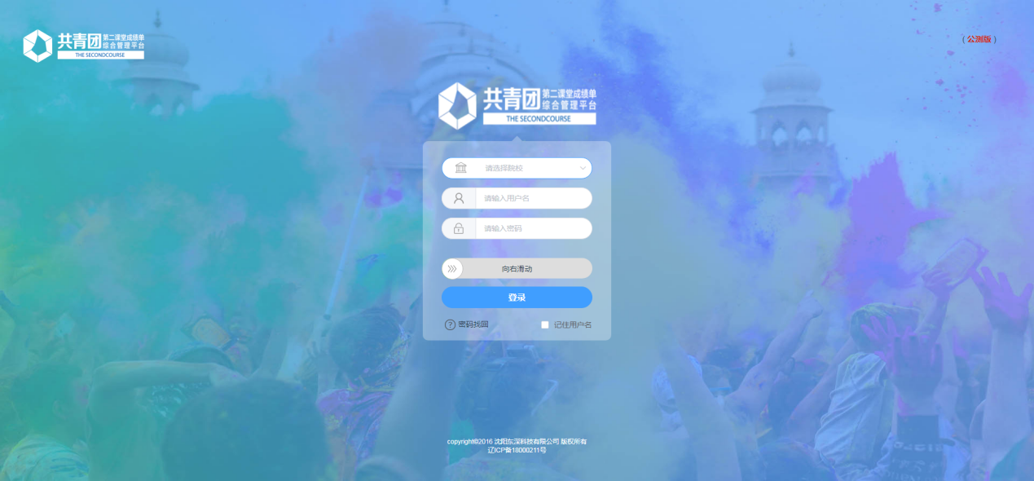

图2.1.1 登录页面

1. 点击按钮，选择您所在的学校。（登录地址为：[https://new.2ndcourse.com/teacher](https://new.2ndcourse.com/teacher" \t "_blank)）
2. 输入帐号。
3. 输入密码，首次登录提示密码复杂度不够，需要重新修改密码，密码须包括大写字母、小写字母和数字（8位）。
4. 鼠标拖动向右滑动，完成验证。
5. 点击登录进入平台。
6. 点击忘记密码，通过邮箱找回密码，邮箱为创建帐号时填写的邮箱。

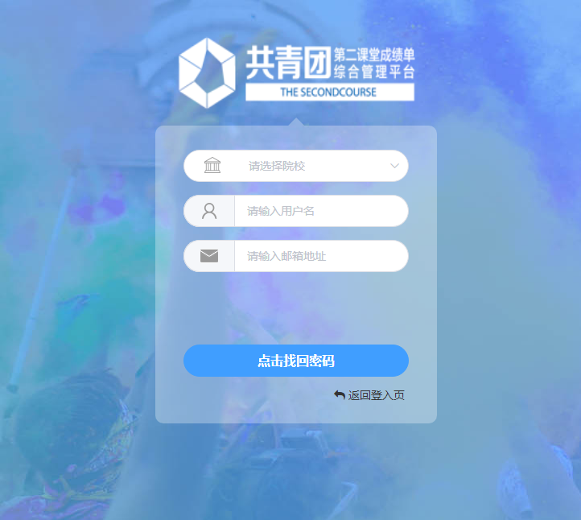

图2.1.3 忘记密码

1. 下次自动登录，勾选下次进入平台，无需输入帐号密码，自动登录。

## 基础配置

### 课程体系

1. 新建课程体系：根据学校制度文件进行课程体系的创建。
2. 添加：点击添加按钮，进行课程体系的二级分类，配置符合学校实际情况的课程体系。
3. 删除/编辑：可进行对已设置的课程体系进行编辑/删除操作。

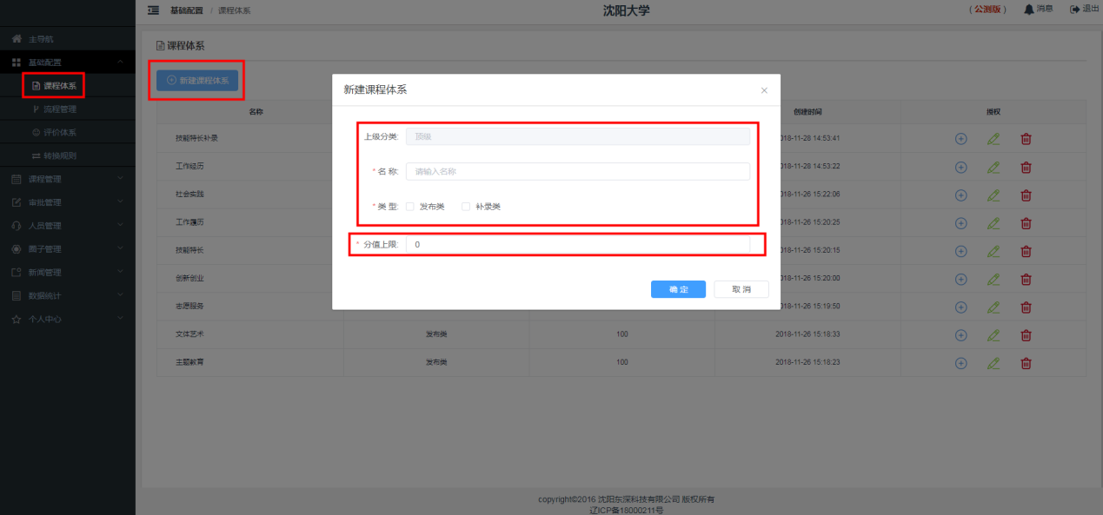

图2.2.1.1 新建课程体系

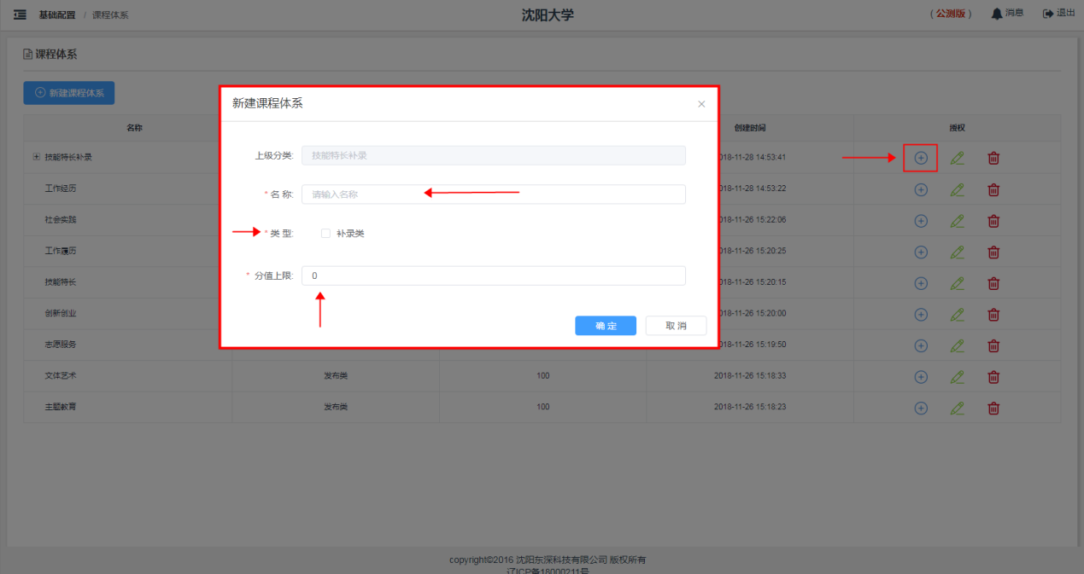

图2.2.1.2 添加课程体系的二/三级分类

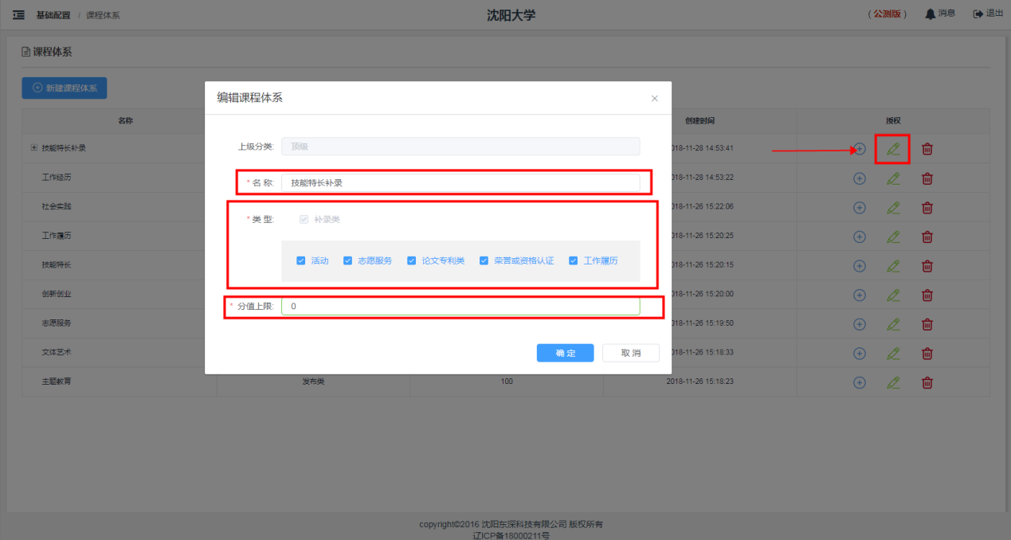

图2.2.1.3 编辑已设置的课程体系

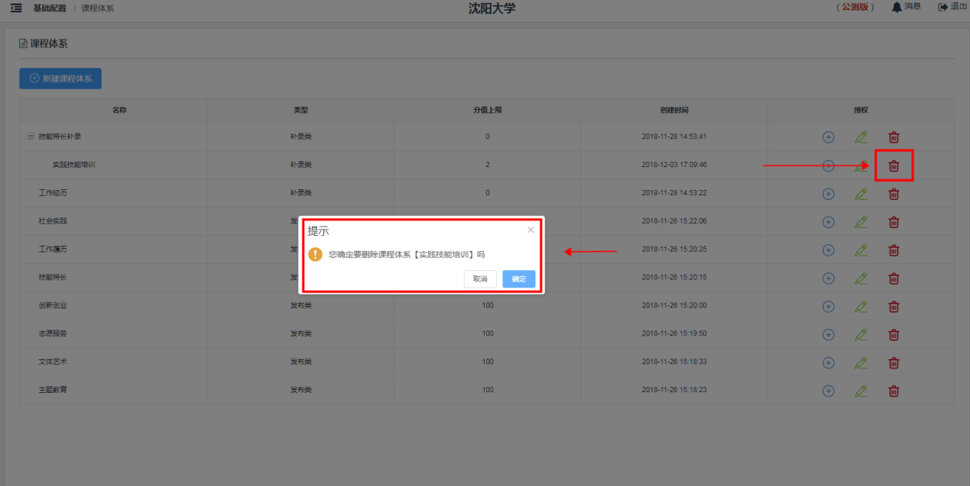

图2.2.1.4 删除已存在的课程体系

### 流程管理

1. 新建流程分类：创建流程分类。

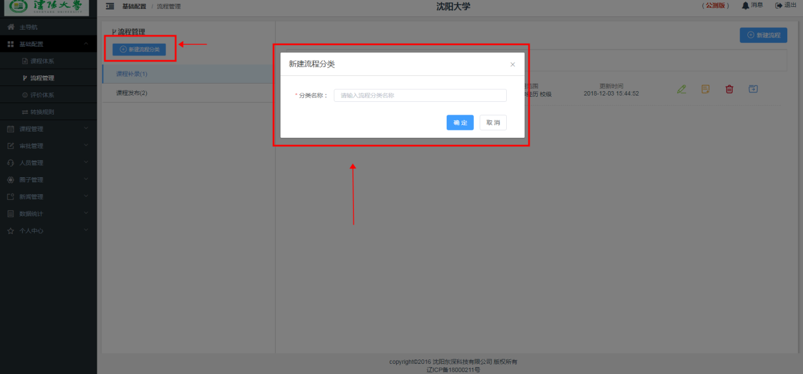

图2.2.2.1 新建流程分类

1. 编辑/删除流程分类：对新建完的流程分类编辑/删除的操作。

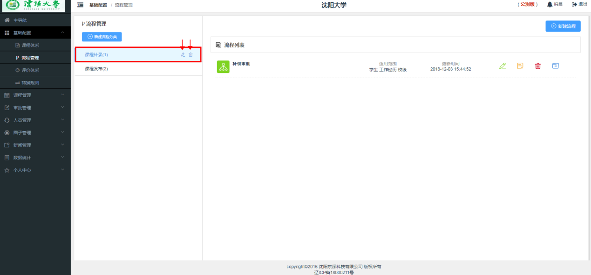

图2.2.2.2 编辑/删除流程分类

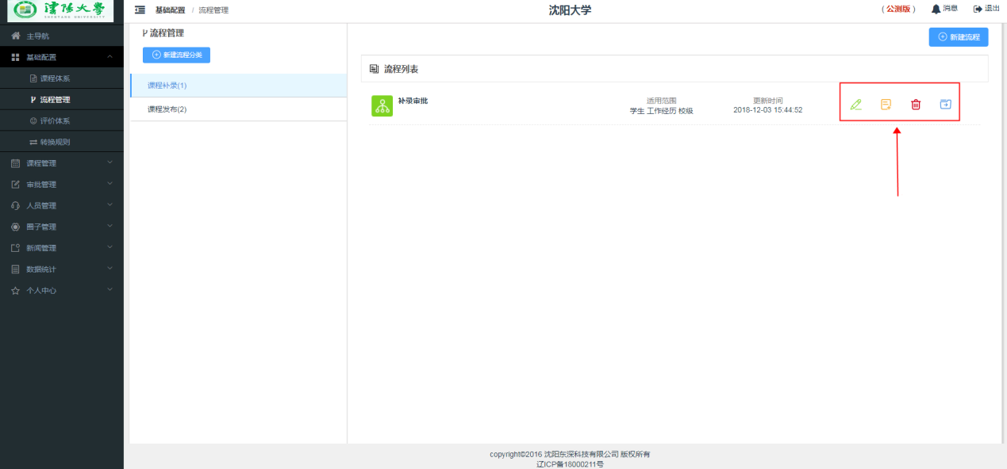

图2.2.2.3 管理流程列表中的流程【编辑】已有流程、【克隆】现有流程、【删除】已有流程、【移动】列表中的流程

### 评价体系

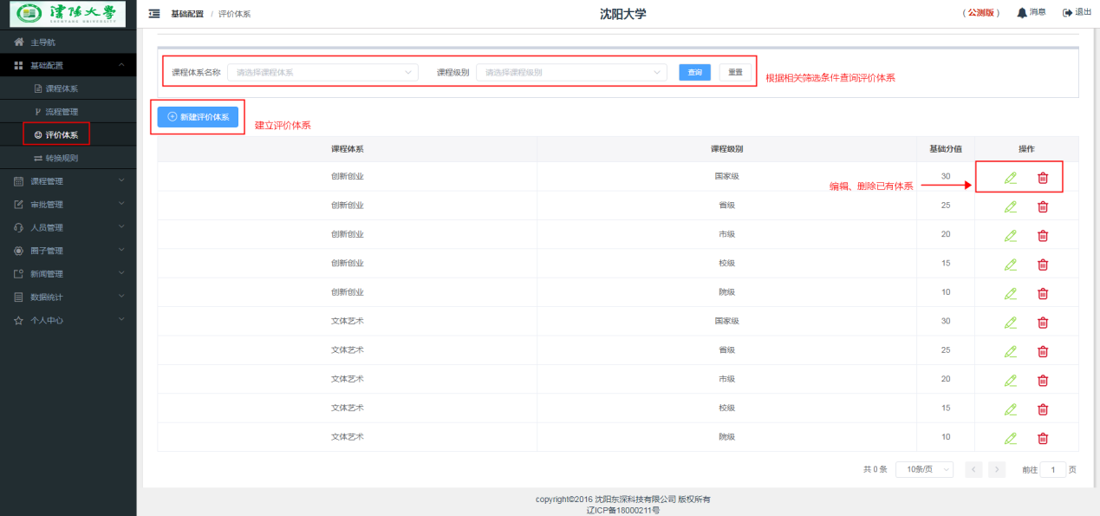

此菜单中可以自由设置、修改课程评价体系（按级别、内容可分别赋予不同分值）

## 课程管理

### 课程列表

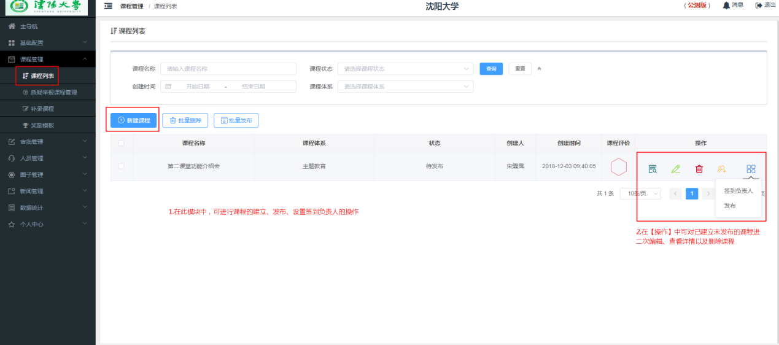

图2.3.1.1 课程发布

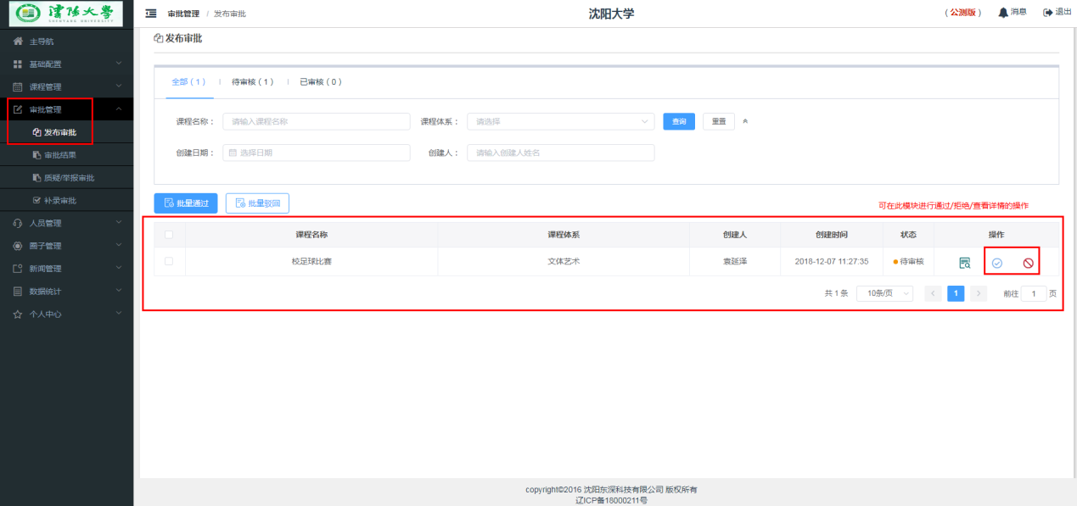

图2.3.1.2 课程发布审核

在课程发布人发布课程之后，课程审批部门需要对此课程的发布进行审核。

### 线上完结课程批量导入

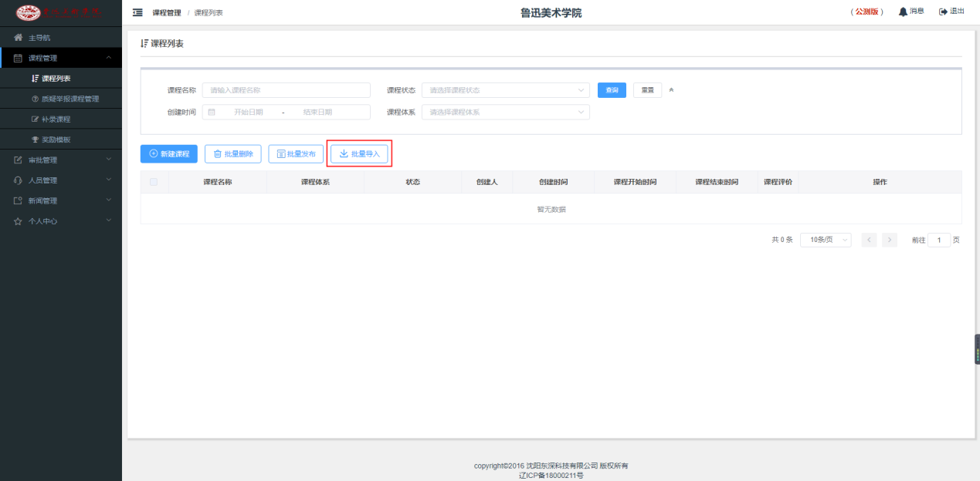

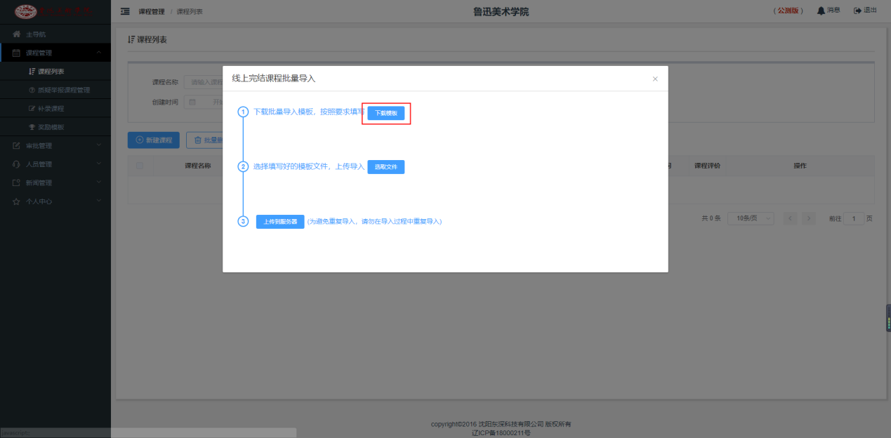

线上完结课程通过下载模板，填写相应信息录入；录入成功之后，在课程列表中点击参与人员按钮，下载模板，填写参与的学生信息后导入表格。

### 课程结果及其他类所有审核

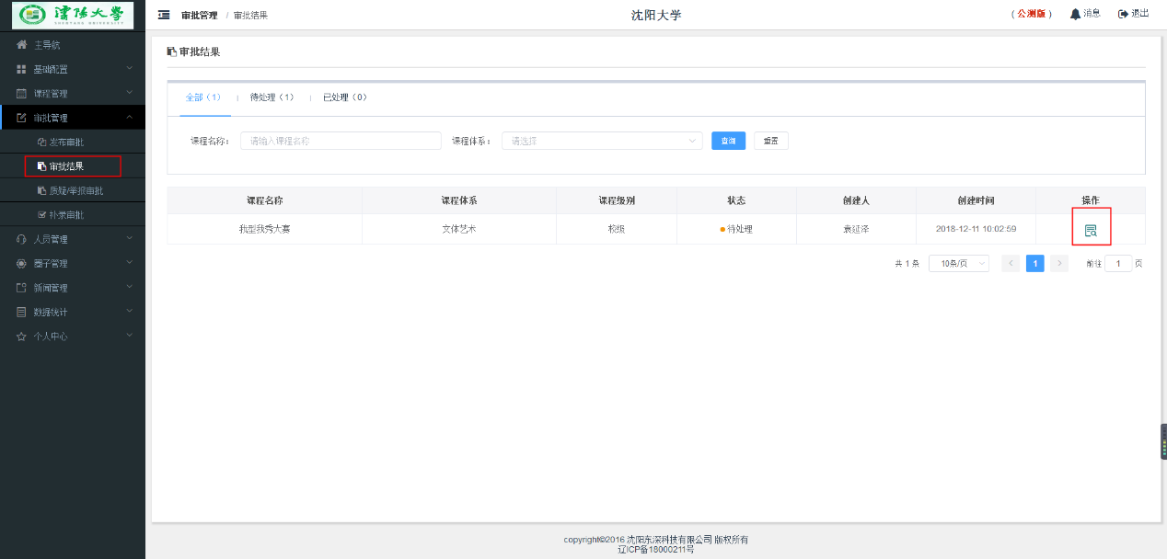

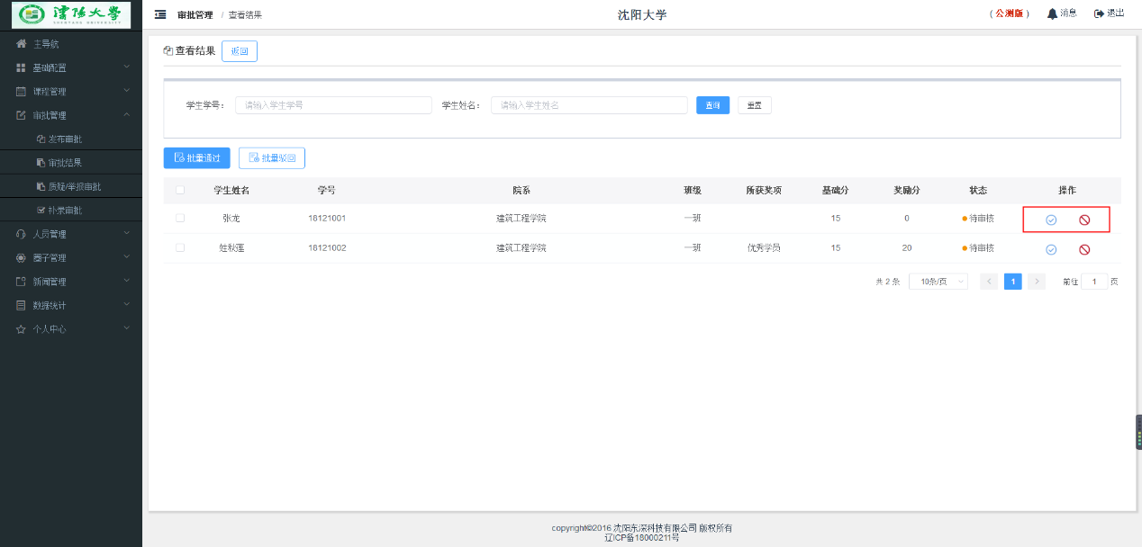

图2.3.2.1课程结果审核

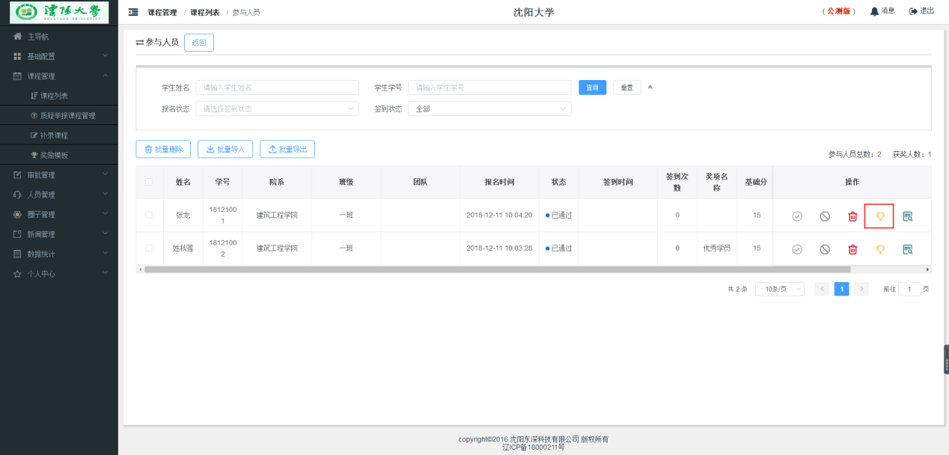

图2.3.2.2奖项分配

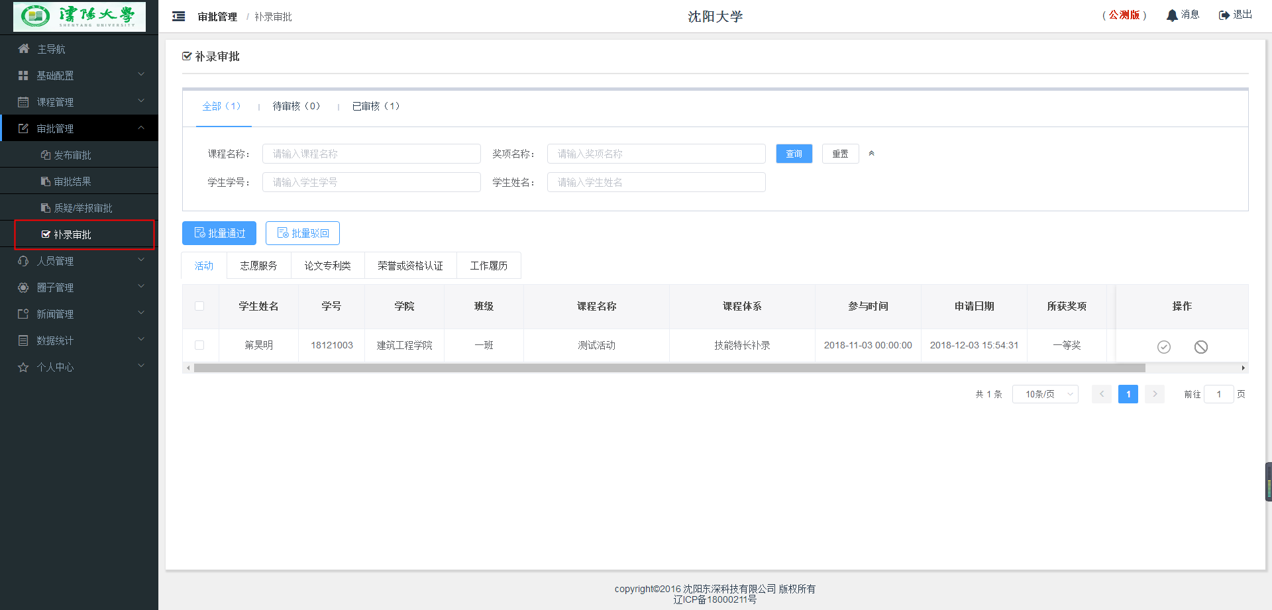

图2.3.2.3补录课程审核

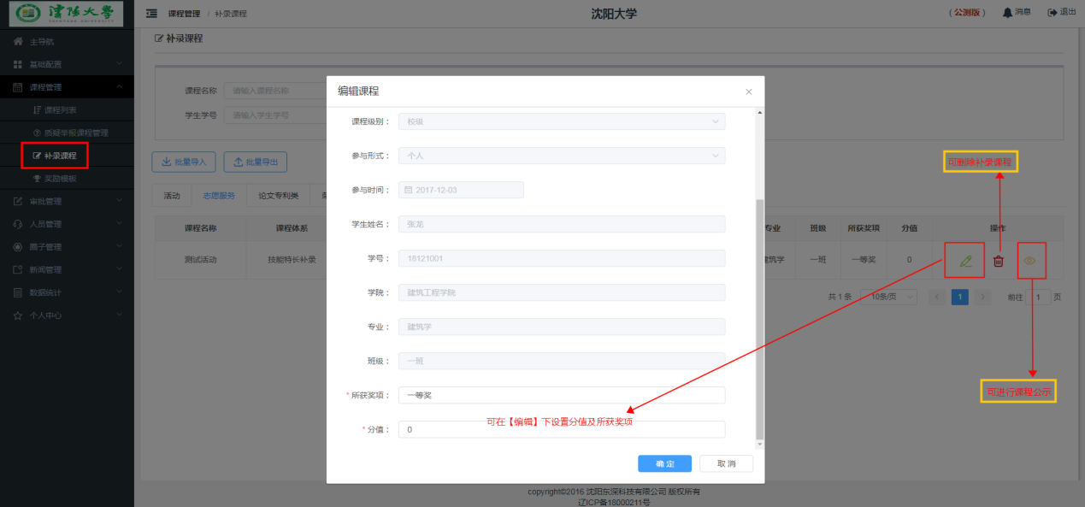

图2.3.2.4 补录课程

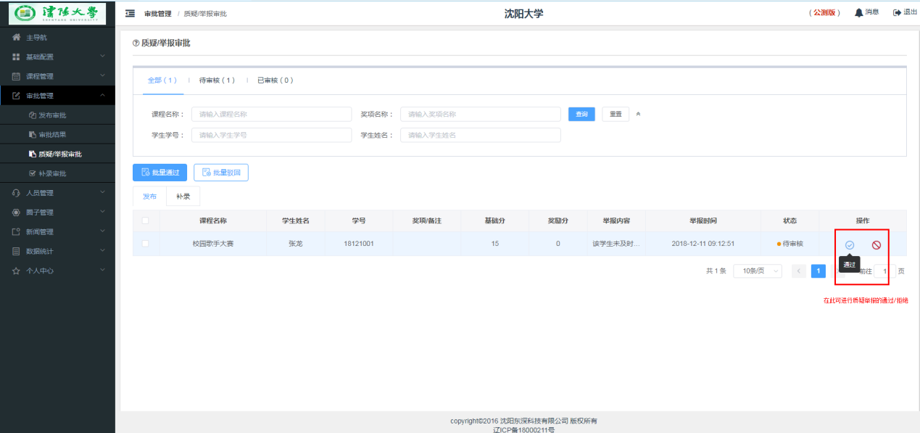

图2.3.2.5 质疑举报课程管理

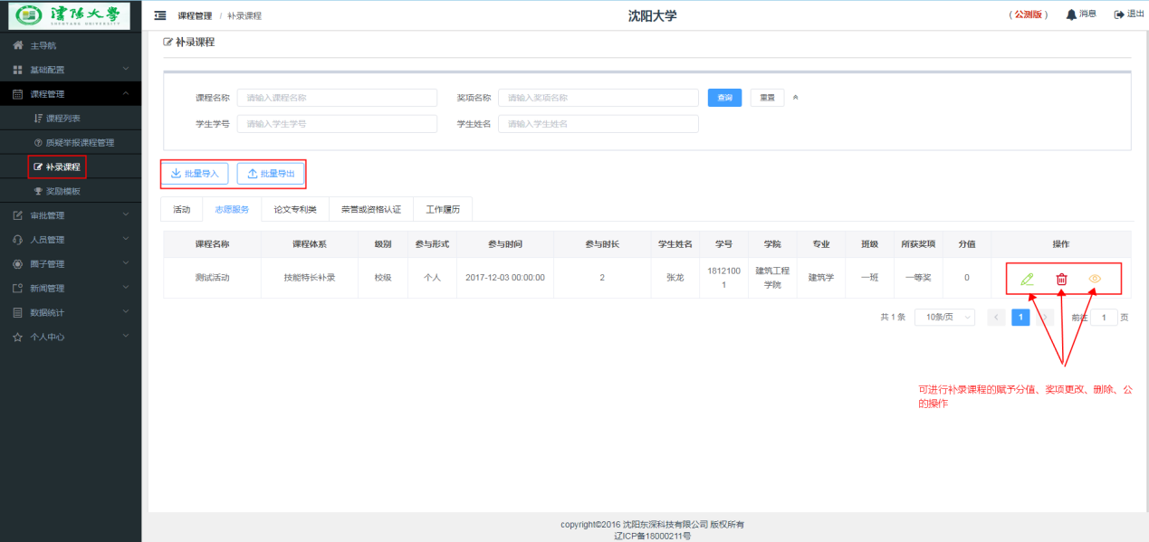

图2.3.2.6 补录课程

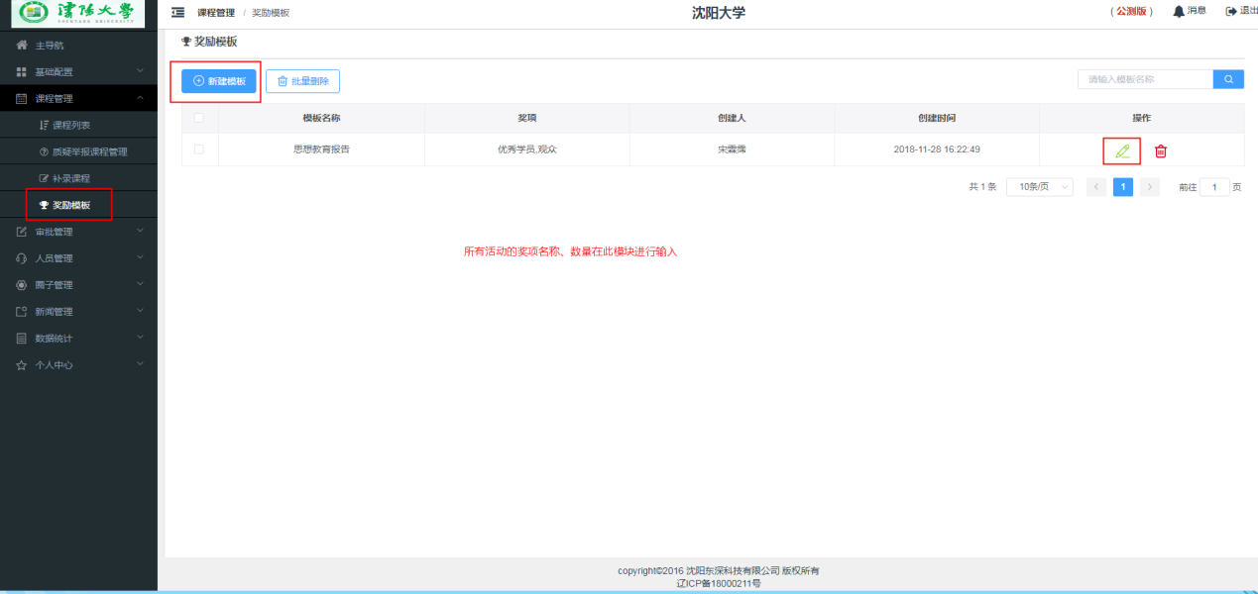

图2.3.2.7 奖励模板

## 人员管理

### 院系管理

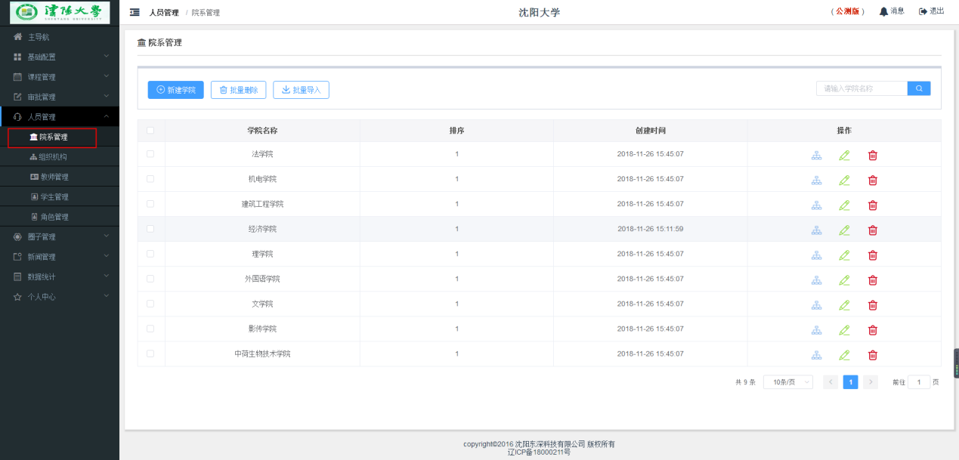

【院系管理】中包含本学校的所有学院。可通过模板批量导入/删除，也可以逐个新建、删除、修改。

### 组织机构

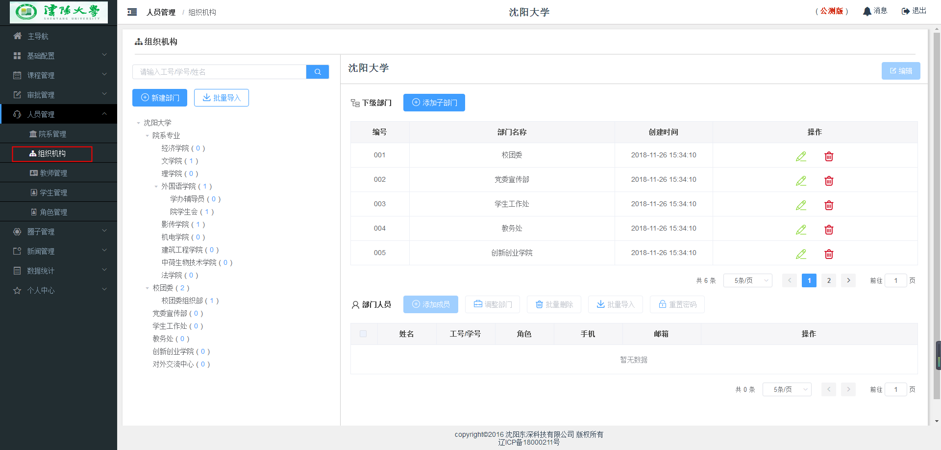

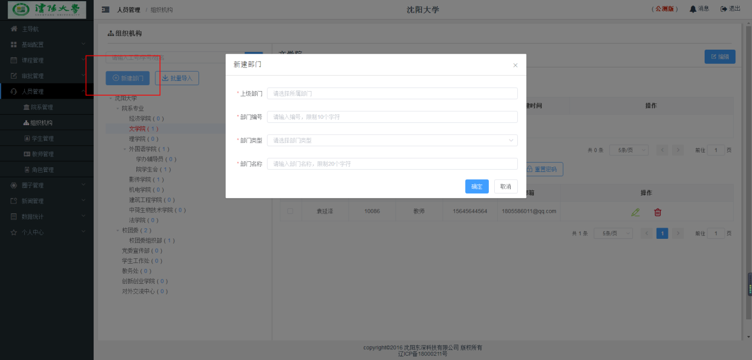

【组织结构】是根据各个学校的实际情况，针对性创建的。添加党委组织部门或学院子部门，设置部门人员，建立2者之间的联系。点击新建部门输入上级部门、编号、类型以及部门名称。

### 教师管理

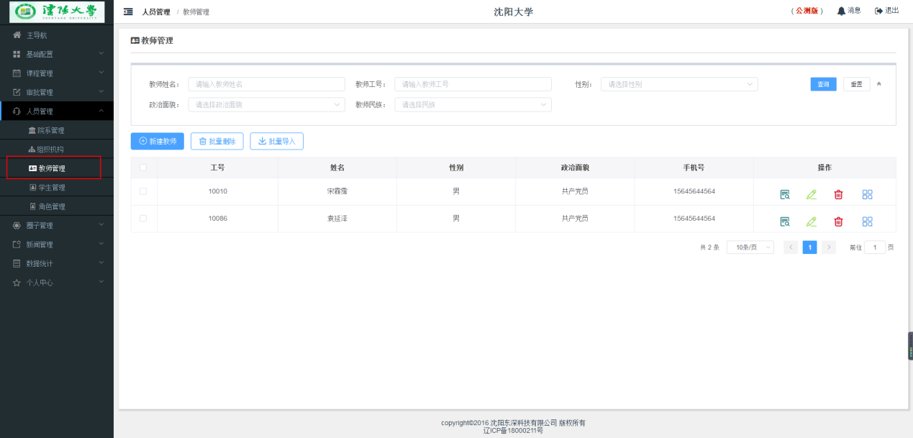

【教师管理】中录入学校每个学校教师的信息，支持批量导入教师信息功能。

### 学生管理

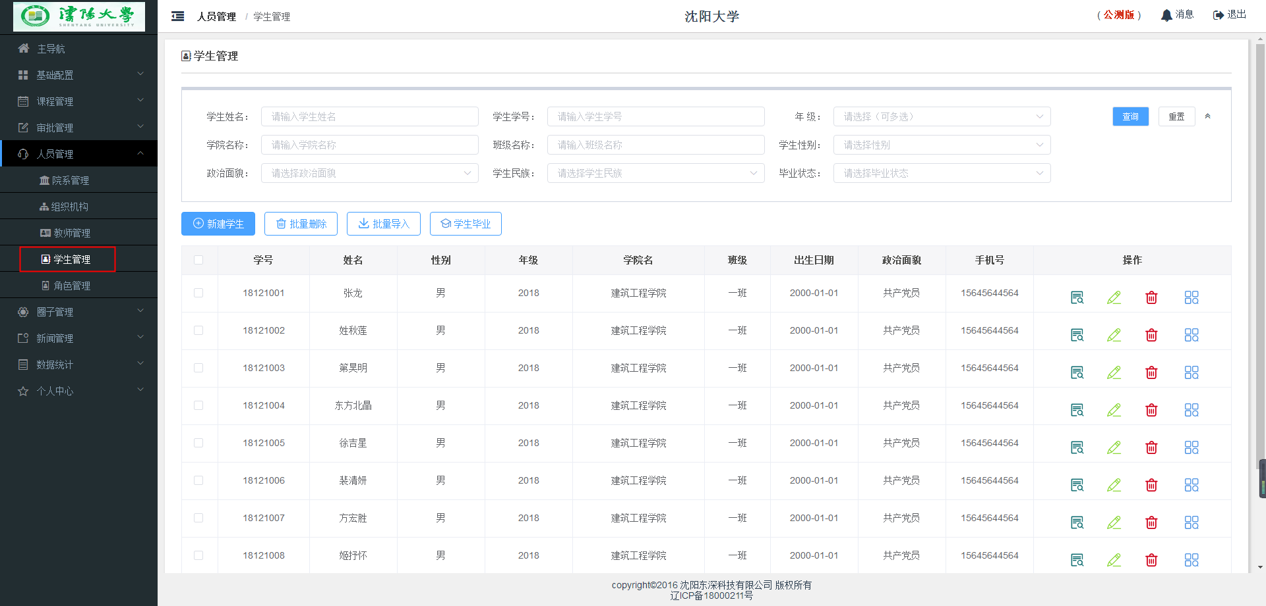

【学生管理】中包含学校所有学生的信息，可批量操作，也可手动逐个新建、删除、编辑、重置密码、毕业、留级等。点击【查看成绩】按钮，会跳转到该学生的成绩单界面。点击上面的毕业，可通过选择入学年级，批量毕业此年份入学的所有同学。

### 角色管理

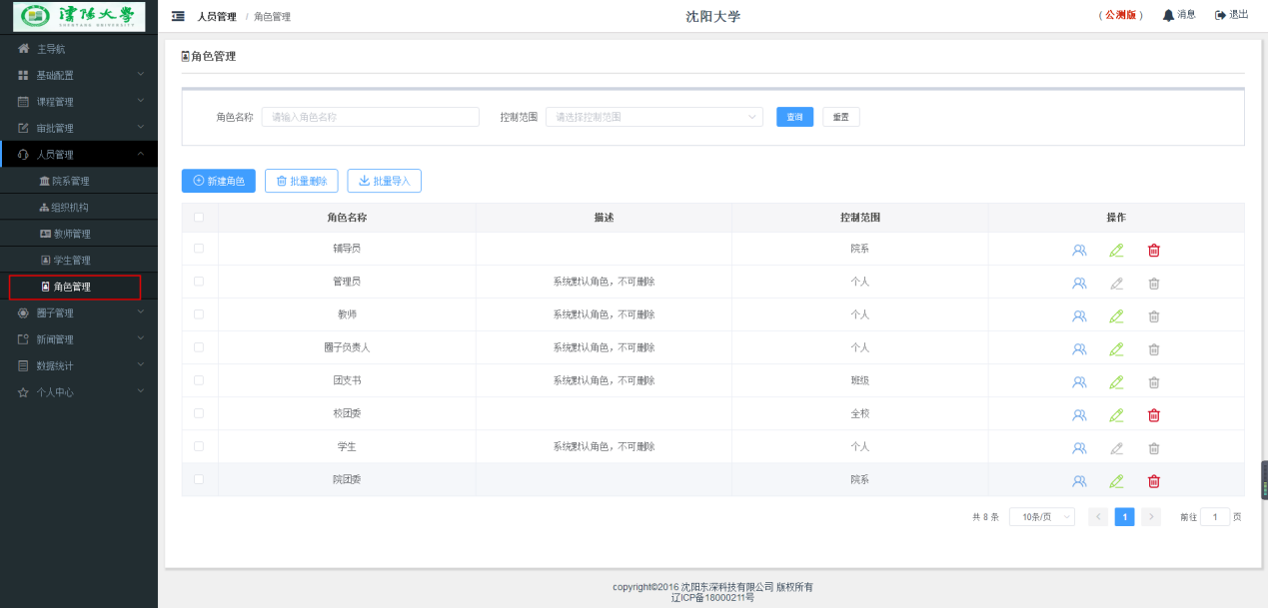

在【角色管理】界面，点击操作栏中的【设置权限】，可以设置每种角色的权限范围以及角色成员管理的功能。

## 圈子管理

### 圈子列表

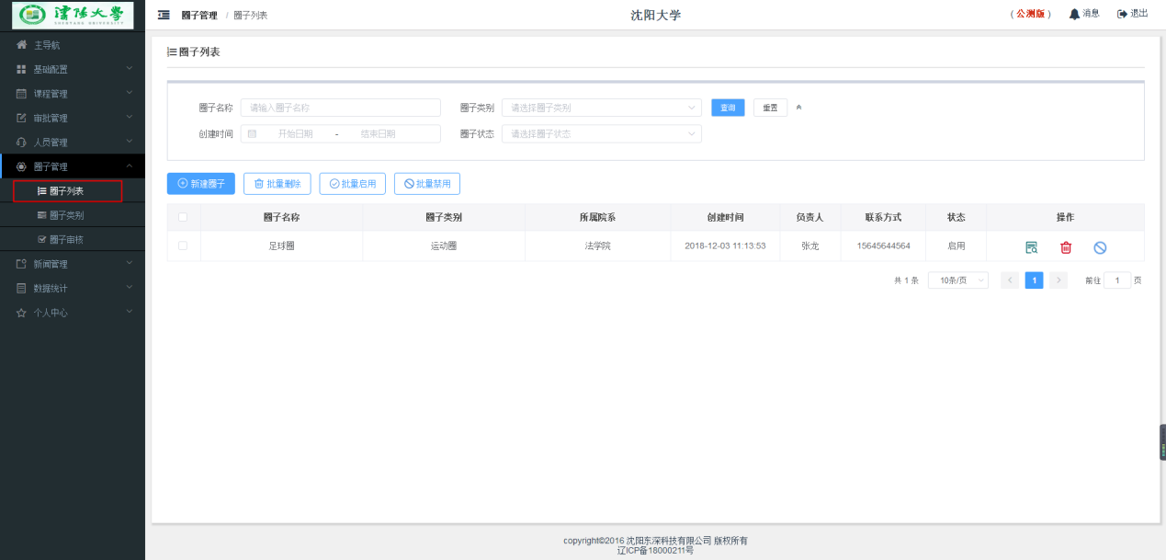

【圈子列表】显示的是所有圈子信息，可以设置圈子启用、禁用以及删除。

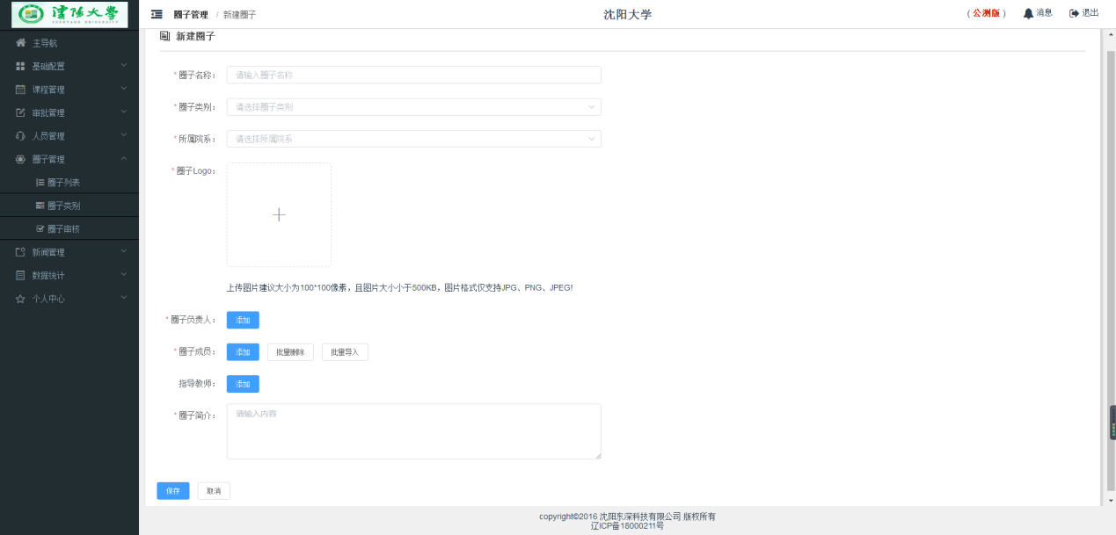

在此页面中输入圈子的详细信息。

### 圈子类别

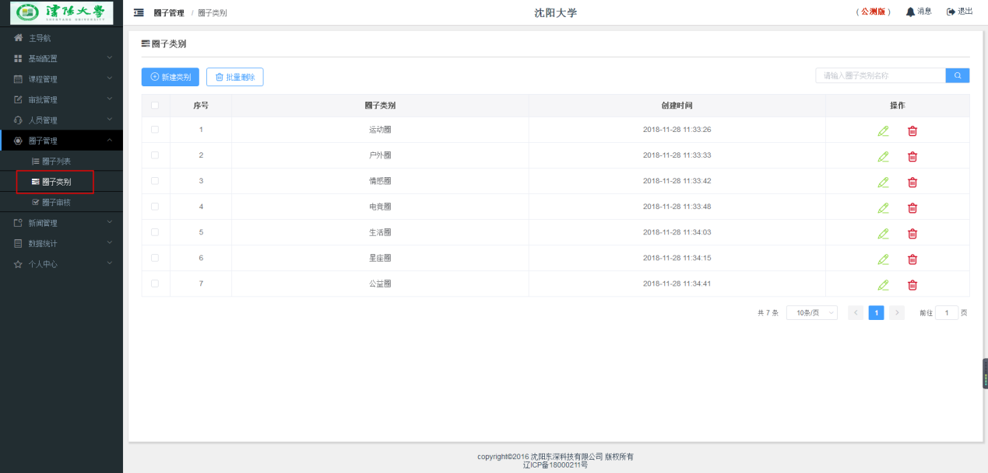

【圈子类别】显示的是圈子的分类，支持对圈子类别进行批量删除。

### 圈子审核

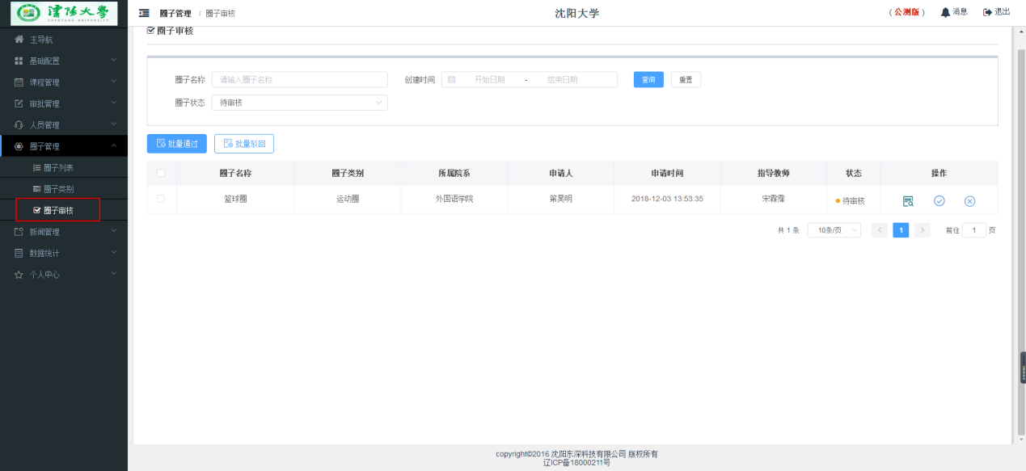

在【圈子审核】界面，可对学生申请的圈子进行通过或者拒绝操作。

## 新闻管理

### 新闻列表

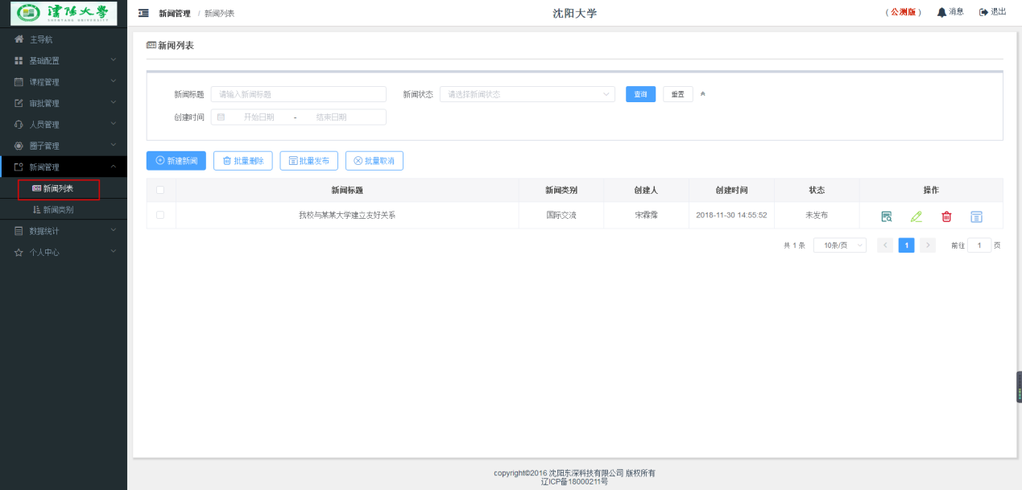

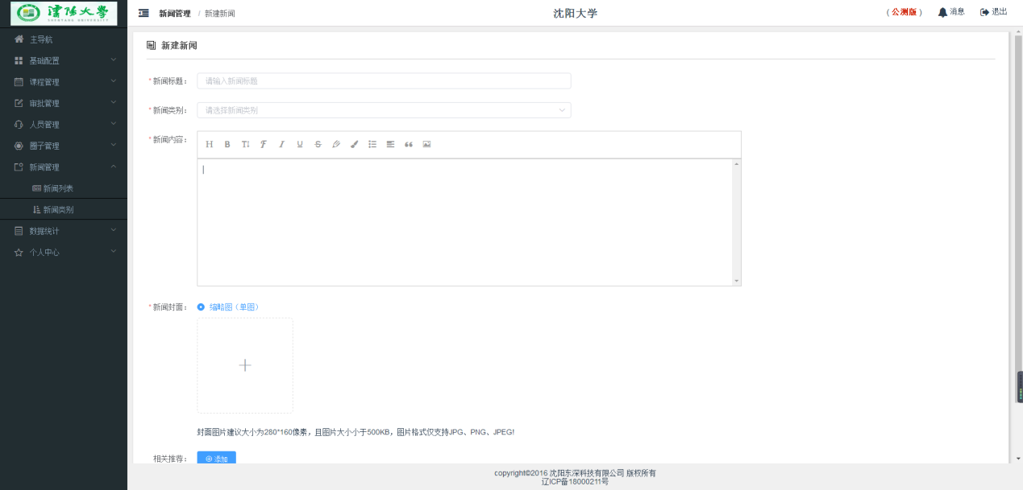在【新闻列表】页面，点击【新建新闻】会出现上图页面，输入相应的信息，点击立即创建即可，新建的新闻点击发布按钮进行发布。

### 新闻类别

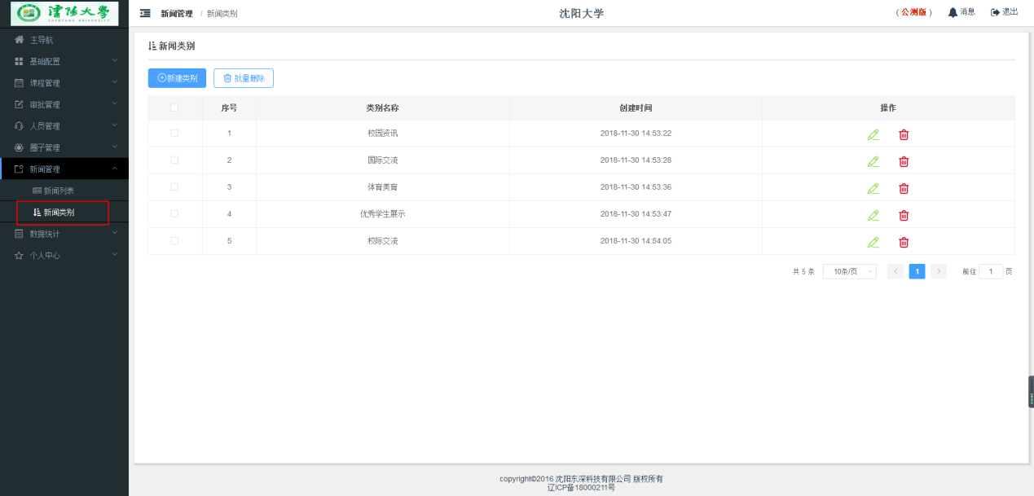

【新闻类别】显示新闻的分类，点击新建类别来建立新的新闻类别。

## 数据统计

### 登录统计

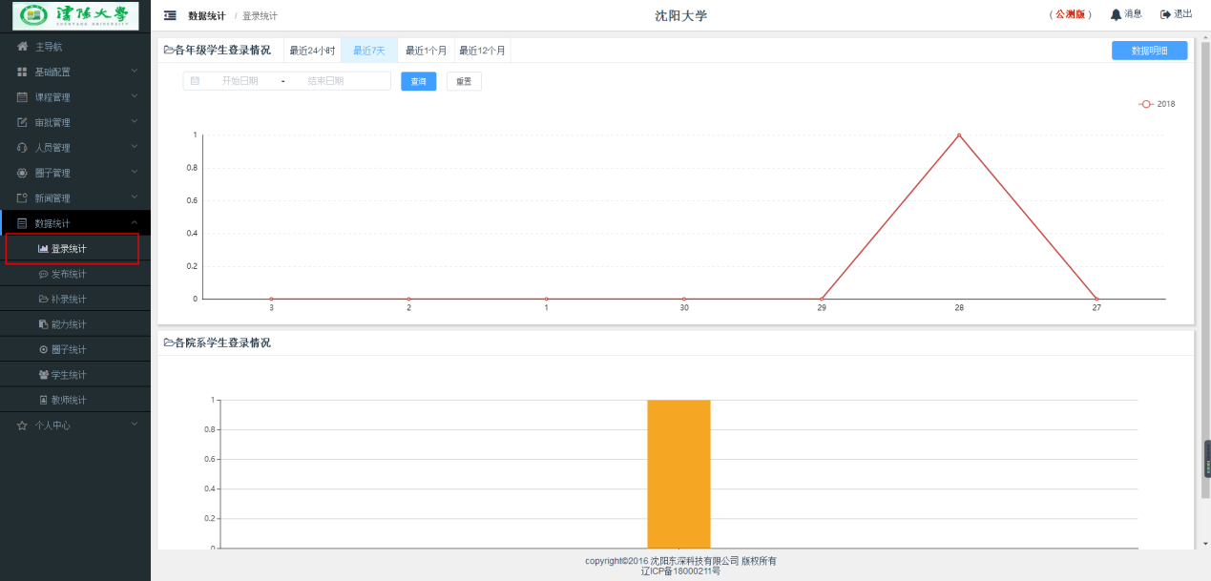

在【登录统计】界面可看到每一天的登陆人数以及各学院详细的登录人数。

### 发布统计

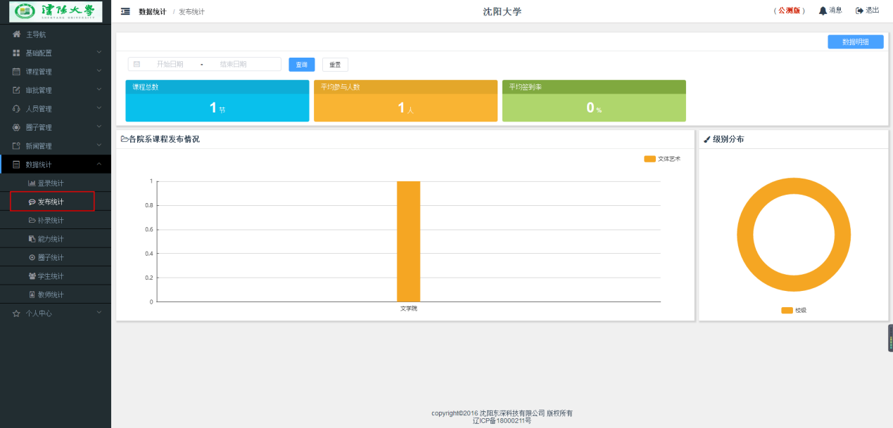

在【发布统计】界面可看到各院系课程发布情况。

### 补录统计

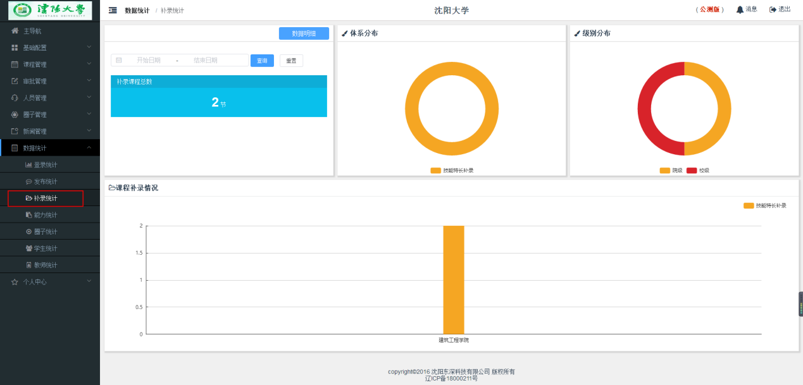

在【补录统计】界面可看到各院系课程补录情况。

### 圈子统计

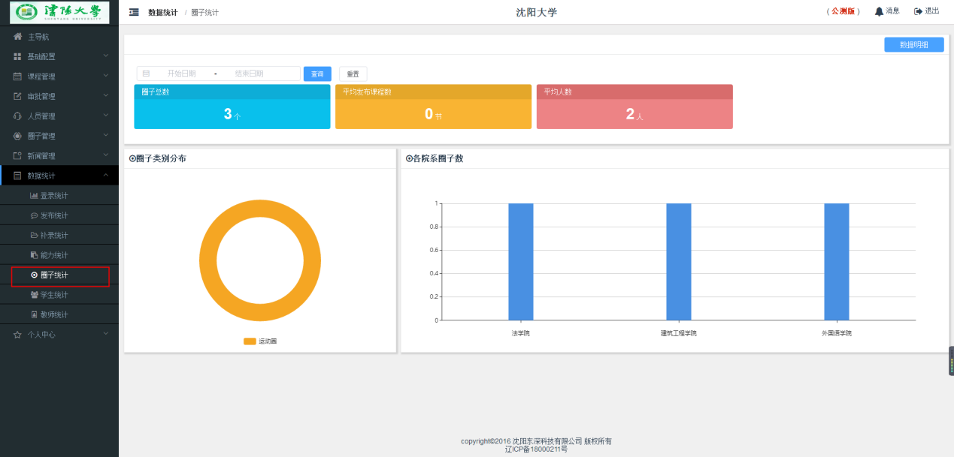

【圈子统计】界面可看到圈子类别分布以及各院系的圈子数量。

### 学生统计

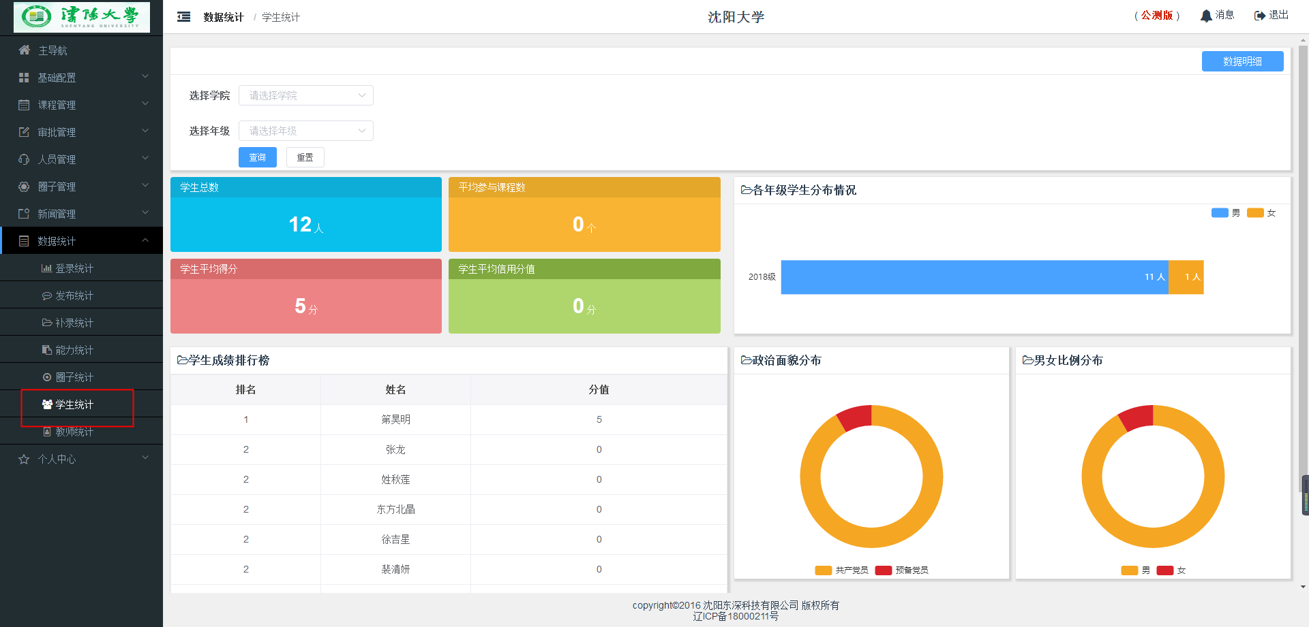

【学生统计】界面可看到学生总数、平均参与课程数、学生平均得分、学生平均信用分值、学生成绩排行、政治面貌分布、男女比例分布以及各年级学生分布。

### 教师统计

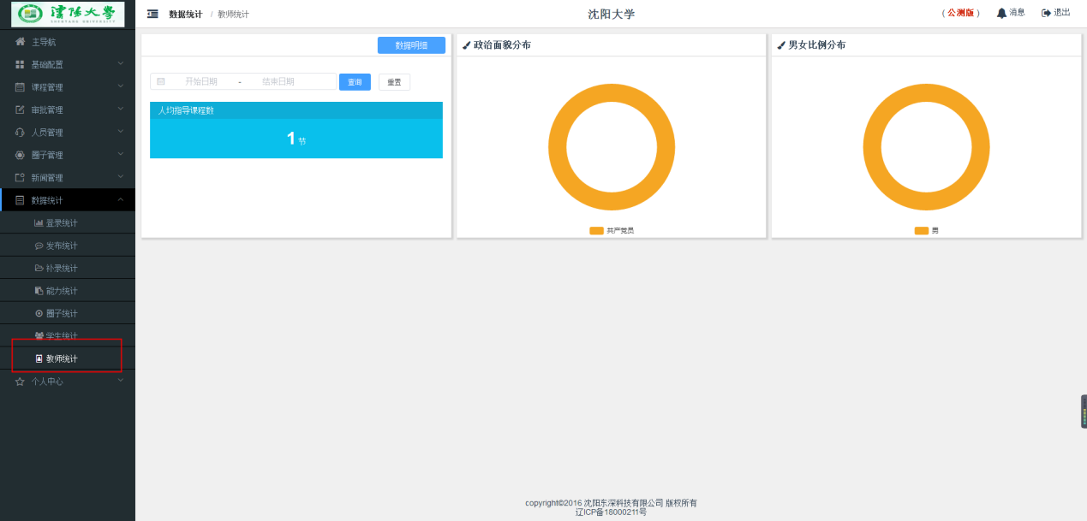

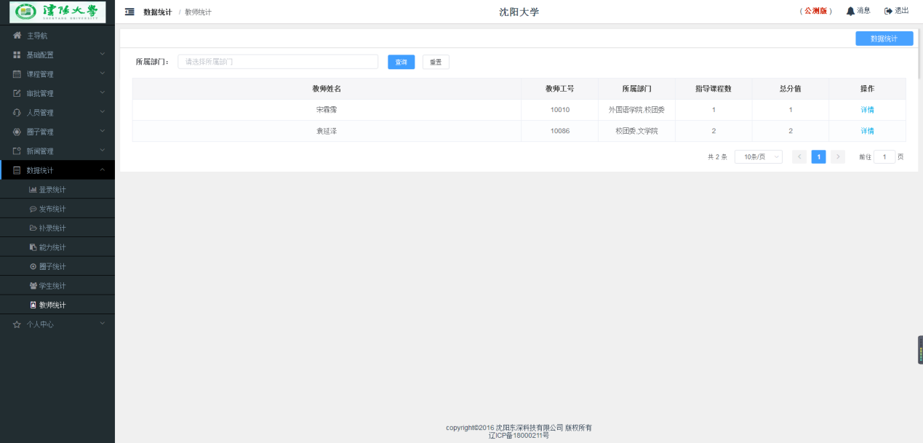

【教师统计】界面可看到人均指导课程数量、政治面貌分布以及男女比例分布。点击数据明细，其中有每个教师的详细信息。

## 个人中心

### 我指导的圈子

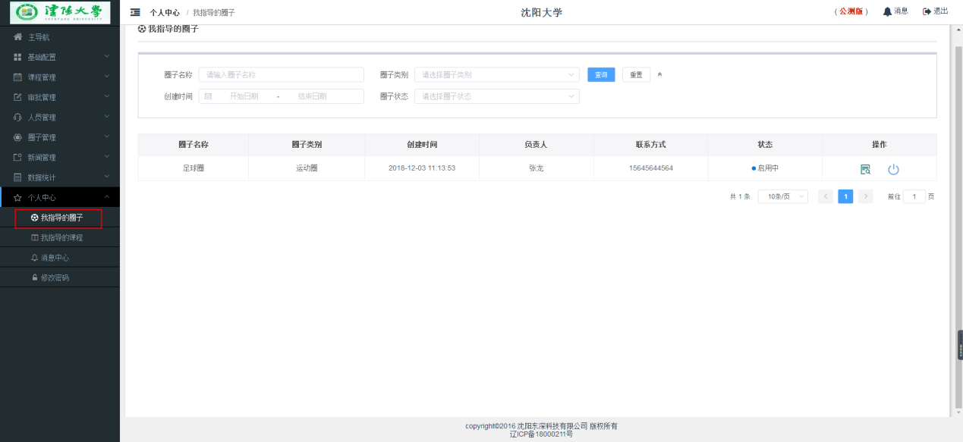

【我指导的圈子】中显示自己指导的圈子，可以在该页面操作退出指导的圈子。

### 我指导的课程

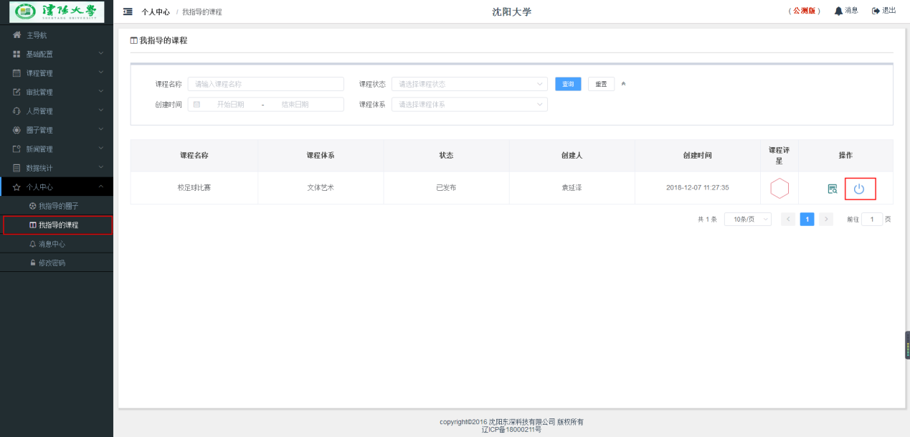

【我指导的课程】中显示自己指导的课程，页面中的退出按钮功能是该教师退出指导该课程。

### 消息中心

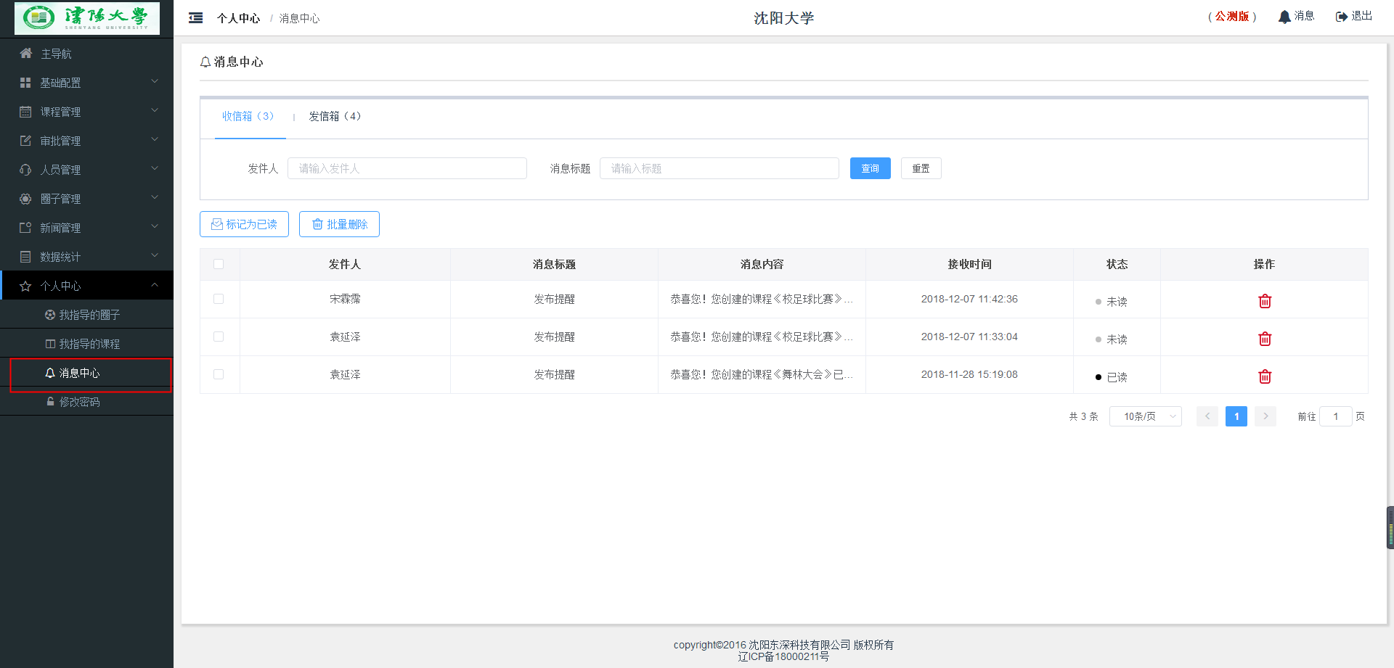

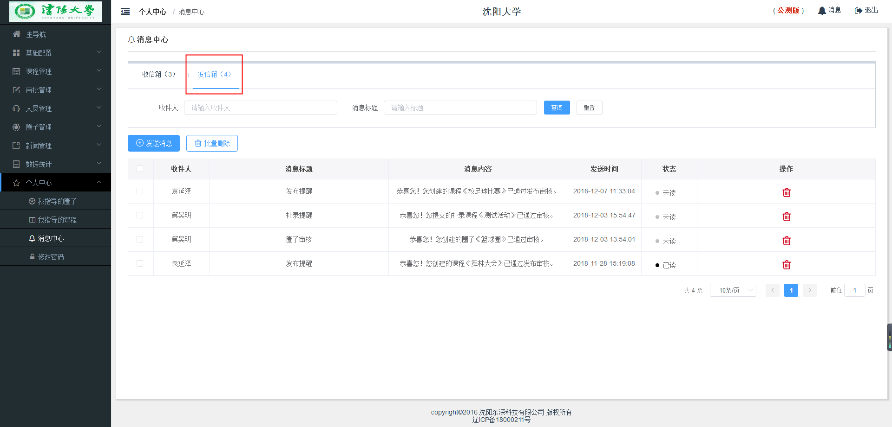

【消息中心】页面可看到本人发布课程的审核结果。也可以通过点击发信箱查看发出的消息通知。

### 修改密码

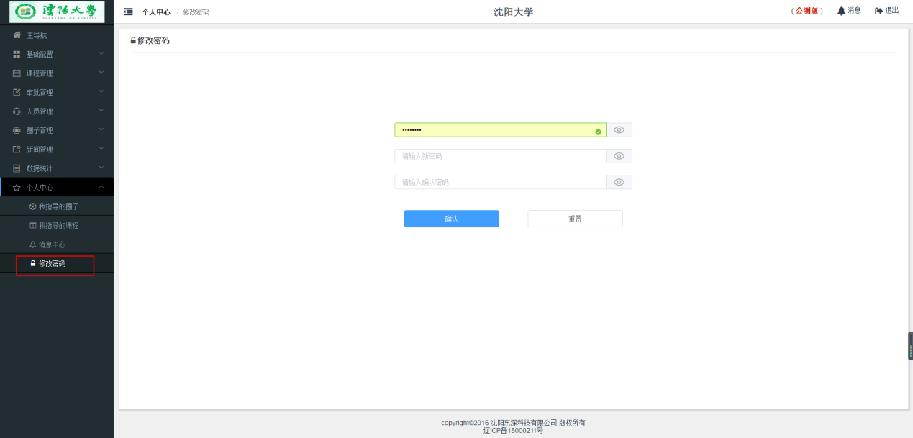

点击【修改密码】输入旧密码和新密码即可。